**Final report**

**20150647 임수현 (그룹 9, Opencv)**

**1. 프로젝트 개요 및 타임라인**

본 프로젝트는 공의 색깔을 판별하여 파란색의 공을 총 3개 획득하고, 빨간색 공의 획득은 지양하며 획득한 파란색 공을 최종 목적지인 바구니에 넣을 수 있는 모바일 시스템을 구축하는 것이다. 자세한 경기 규칙과 경기장 그림은 더 보완될 것으로 예상되어 길게 설명하지는 않겠지만, 올해의 경우에는 3m*5m 규격의 펜스를 기계공학동 1층 공동강의실에 설치하여 그 안에서 경기를 진행하였으며 공의 배열은 A, B 세트가 존재하였고 경기 전에 공개되지는 않았다. 또한 조명은 각 조에서 자율적으로 조정하도록 하였다.

개강 직후 첫 주에 솔리드웍스, 랩뷰, ROS, Opencv에 대한 각자의 선호도를 조사하였으며 이를 고려하여 각 파트 별 2명씩, 총 8명으로 조가 구성되었다. 조별 미팅은 매주 정해진 시간에 정기적으로 교수님과 전체 조원, 조교님이 모여서 진행하였으며 이 시간 동안에는 지난 일주일 간 각 파트에서 진행한 일에 대해 보고하고 앞으로의 방향성에 대해서 논의하였다. 또한 발표 등 중요한 이벤트 직전에는 이에 대한 리허설을 진행하면서 교수님과 조교님으로부터 코멘트를 받았다. 정해진 조별 미팅 이외의 시간에는 조원들끼리 시간을 맞춰서 같이 작업을 하거나 학생들 간의 의견을 교환하는 회의 시간을 가졌고, 중간고사 이전에는 일주일에 두번 정도의 추가적인 회의가 있었으며 중간고사 이후에는 매일 회의를 진행하였다. 매주 회의한 내용을 바탕으로 progress report를 쓰면서 빠진 부분이 없는지 검토하고, 서로 의견을 교환하였다.

전체적인 타임라인의 경우, 3월에는 각 파트 별로 TA 세션이 진행되어 프로그램을 다루는 법에 대하여 배우고 TA 세션에서 과제가 나와서 이를 제출해야 했다. 또한 모바일 시스템의 하드웨어를 구상하고 어떠한 방식으로 각 프로그램 간의 호환을 이룰 것인지에 주력하였다. 이러한 내용을 바탕으로 3월 말에 1차 발표를 진행하였고, 대부분의 조에서는 모바일 시스템의 컨셉에 대해서 발표하였다. 4월 초부터 중간고사 이전까지는 1차 발표에서의 코멘트와 우리가 현실적으로 사용할 수 있는 재료들에 대한 고려를 바탕으로 하드웨어 형태를 거의 확정지었고, 각 파트 별로 TA 세션이 완료되어 기본적인 기능을 구현할 수 있는 정도까지 되었다. 예를 들어 Opencv에서는 빨간색과 파란색 공을 인식하고, 부정확하긴 하지만 공의 테두리를 대략적으로 표현할 수 있었다. 중간고사 이후에는 약 4월 20일부터 4월 말까지 하드웨어의 기본적인 틀을 모두 제작하였고 랩뷰와 Opencv 코드의 수정을 지속적으로 하였다. ROS 파트에서는 다른 프로그램들과의 호환 방법에 대해서 공부하였다. 또한 거의 매일 자체적인 회의를 가져서 현재 하드웨어가 가지고 있는 문제점과 보완해야할 방법에 대해서 논의하였고, 기판의 납땜 등 기초적인 시스템 구성을 시작하였다. 5월 초에 2차 발표가 있었기 때문에 이를 위한 준비를 병행하였으며, 2차 발표 이전에는 전체적인 시스템의 통합 방법을 알게 되어 파란색 공을 보면 그 방향으로 회전하여 직진하고 붉은색 공을 보면 그대로 멈춰있는 수준까지 구현하였다. 2차 발표 이후부터 3차 발표(6월 1일) 사이에는 프로그램의 통합 수준을 끌어올리고 하드웨어에 다양한 변화를 주면서 프로젝트의 목표인 공 3개를 주워서 바구니에 담는 것, 전체 시스템의 온도를 70도 이하로 맞추는 것, 그리고 5분 내로 임무를 수행하는 것을 모두 부합시키기 위해 노력하였다. 3차 발표는 발표 점수가 클 뿐만 아니라 시연회도 발표 직후의 오후에 진행되기 때문에 우리는 6월 1일보다 일주일 전에 시스템을 모두 완료하는 것을 목표로 하고 실제로 시스템 자체는 다 구축한 상태였으며, 시간을 조금이라도 단축시키기 위해 프로그램을 지속적으로 수행하였고 그 사이에 예상하지 못했던 다양한 문제점들이 발견되어 이를 고치는 데에 일주일을 모두 투자하였다. 생각보다 일주일 사이에 변한 것이 많기 때문에 3차 발표 최종 자료가 발표하는 날 새벽에 완성되었다. 그렇기 때문에 최종 발표보다 최소 일주일, 혹은 열흘 정도 전까지 모든 시스템이 구현되어야 시스템의 신뢰성을 높이는 데에 투자할 시간이 생기기 때문에 타임라인을 꼭 빠듯하게 설정해야 한다. 3차 발표는 오전에 진행되었고 오후에는 각 조의 시연이 있었으며, 모든 일정이 끝난 후에는 최종 보고서를 제출한다.

**2. Progress report**

Date : 2018년 3월 19일 ~ 3월 25일

1. Before Tuesday Opencv TA Session

Opencv, Qt를 설치하고 노트북 전면 카메라를 이용하여 camera calibration 하는 방법에 대하여 배움. 이를 통해 matrix 형태의 parameter를 얻었고, 추후에 camera calibration을 통해 distortion을 어떻게 바로잡아야 하는지 배움 (HW1).

2. Tuesday Opencv TA Session

카메라로부터 얻은 이미지를 어떠한 방식으로 저장하며, 우분투와 Opencv에서는 BGR 방식을 채택한다는 것과 다양한 좌표계를 설정할 수 있음을 배움. 우리는 로봇을 기준으로 어떠한 반경 이내에 공이 있는지 등을 파악해야 하므로 HSV conic 또는 HSV cylindric 좌표계를 사용할 예정임. Mat object에 대한 manipulation 방법을 배우고 이와 관련된 과제를 수행함 (HW2). 또한 이미지의 색상과 명도, 채도 등을 조정하여 원하는 이미지로 바꾸는 방법에 대해 배움.

3. Wednesday TA Session with ROS

우분투에 대한 대략적인 설명을 듣고 새로운 OS 체계를 효과적으로 다루는 방법을 배움.

4. Wednesday Heat transfer TA Session about battery pack cooling

냉매가 직접 배터리팩에 접촉하거나 화학적인 냉각 방법을 사용하는 것은 지양하고, 열전달 강의에서 다루는 방법, 예를 들어 핀 등을 위주로 쿨링하는 것을 고려해야 함. 공기/oil/solid를 냉매로 사용하여 냉각하는 방법, phase change, heat pipe 등을 사용하는 방법을 비롯하여 쿨링의 다양한 예시에 대하여 안내받음. 배터리팩의 온도를 지속적으로 대기의 온도와 동일하게 유지하는 것을 목표로 하며, 발생되는 열량의 파악을 위해 배터리 발열 추산에 관련된 논문을 찾아봐야 함.

5. Friday team meeting

웹캠과 라이더의 역할을 어떻게 분리해야 할지 ROS 담당과 논의함. 현재의 생각으로는 라이더가 전체 지도를 그려주기 때문에 웹캠으로는 색깔만 인식하고 라이더로 거리를 계산하는 것이 정확할 것이라고 생각하지만, 라이더를 실제로 작동시켜보니 가까이 있는 물체는 인식시키기 어렵기 때문에 공에 가까이 다가갔을 때 오류가 생기면 바로잡기 어려울 것으로 보임. 이에 대해 지속적인 논의가 필요함. 또한 로봇의 전체적인 형태와 대략적인 dimension에 대하여 논의함. 팀미팅을 통해 도출한 대략적인 모습은 약 26cm의 폭과 60cm 정도의 길이를 가진 로봇인데, 차체가 크면 움직이다가 공을 칠 위험성이 있고 로봇이 무거워지기 때문에 배터리도 많이 소모할 것으로 예상됨. 또한 조정이 어렵기 때문에 로봇의 규모를 축소시킬 방안이 필요함.

6. Sunday team meeting

발표 자료의 구성에 대하여 논의하고 발표자를 정함. 또한 아크릴판과 아크릴 봉을 사용하여 제작한 간이 프로펠러 (날개가 평평함), 3D 프린터로 제작한 간이 프로펠러 (날개에 곡률이 있음)를 사용하여 우리의 디자인으로 공을 취할 수 있는지 feasibility test를 진행하였음. 로봇을 이동시키기 위해 어떠한 식의 알고리즘을 채택할지 논의하고, 부가적으로 프로펠러를 지속적으로 회전시킬 것인지, 혹은 어떠한 알고리즘을 사용하여 공이 가까이 있을 때에만 회전시킬 것인지 등의 세부적인 문제에 대하여 논의를 시작하였음.

Date : 2018년 3월 26일 ~ 4월 1일

1. Tuesday Opencv TA Session

Cmake based build environment 형성에 대하여 배움. 총 11 종류의 이미지 프로세싱에 대하여 배움. Smoothing images에서 다양한 종류의 블러 효과를 주는 필터 구현에 대하여 실습함. Thresholding operation에서 원하는 pixel value range를 추출하여 destination image를 형성하는 방법을 배움. Laplace operation에서 이미지의 실루엣을 따는 방법에 대하여 배움. Canny edge detector에서 threshold에 따라 그림의 테두리 부분을 선택하는 방법을 배움. Hough lines transform에서 그림의 직선부를 채택하고 이를 표시하는 방법을 배움. Hough circles transform에서 원 형태를 detect하고 테두리를 표시하는 방법을 배움. Histogram equalization에서 이미지를 구성하는 픽셀들이 0부터 255까지의 color range 중에 어떻게 분포되어 있는지 출력함. Finding contour에서 source image의 테두리 부분에 색을 출력하고, 다른 부분은 검정색으로 출력하는 방법을 실습함. Convex hull에서 이미지의 테두리를 따고, 이미지를 포함하는 가장 작은 다각형을 형성시키는 방법을 배움. Creating bounding boxes and circles for contours에서 이미지의 배경과 물체를 분리하고, 이의 형태와 형태를 근사한 직사각형, 원을 출력하는 방법을 배움. 총 11가지 방법의 이미지 프로세싱에 대하여 과제를 수행함 (HW3).

2. Tuesday team meeting

발표 자료 초안을 완성하였고, 교수님과 조교님으로부터 피드백을 받음. 우리 팀과 유사한 아이디어를 가진 그룹이 많기 때문에 어떠한 차별성을 보일 필요가 있음. 슬라이드에 사진을 설명할 수 있을만한 한 두줄 정도의 글을 넣으면 더 보기 좋을 것이라는 공통된 피드백이 있어 수정하기로 함. 발표 자료의 영어 문법 등에 약간의 수정이 필요함.

3. Thursday team meeting

발표 자료를 검토하고 발표 연습을 수행하며 설명과 묘사가 부족한 부분을 수정함. 1차 발표 이후 나아가야 할 방향에 대하여 토의함. NUC를 사용하여 여러 정보를 integration해야하기 때문에 팀뷰어 생성, Opencv Cmake 설치 등을 다음주 내로 완료하기로 함.

Date : 2018년 4월 2일 ~ 4월 8일

1. Monday Opencv TA Session

Ball picking process에 대하여 토의하고 주어진 코드를 분석함. 배포된 코드는 그동안 배웠던 camera calibration부터 blur, 좌표 변환 등 여러 기능으로 구성됨. 또한 붉은 공과 파란 공을 인식하면 공의 테두리를 따라서 표시를 해주고, 어떠한 색의 공인지, 카메라 좌표로부터 어느 위치에 있는지 글자로 표시해 줌. 우리가 바꿔야하는 부분은 공을 인식하는 정확도를 높이는 것과, 현재는 20 픽셀 이상의 공을 보두 인식하게 되어있는 코드를 로봇의 이동 경로에 따른 함수로 바꾸어 실제 공만 인식할 수 있도록 하는 것임. 이를 위해서는 코드의 수정과 동시에, 실제로 Ball picking을 수행할 장소에 미리 가서 웹캠을 이용해 영상을 찍어보고, 어떤 기능을 사용해야 공을 정확히 구분할 수 있는지 고민이 필요함. 유튜브의 Ball picking 영상 등을 통해서 어떠한 코드를 추가적으로 사용할 수 있는지 분석할 예정임. 또한 배포된 코드에 대한 코드 리뷰를 주석으로 처리하여 제출하는 과제를 수행할 예정임 (HW4).

2. Tuesday team meeting

전체 디자인과 Ball picking process의 알고리즘에 대하여 논의함. 디자인은 더 체계적으로 설계하고 조립이 가능하면서 가볍도록 해야 함. Ball picking 알고리즘은 각자 생각한 후 ROS 팀의 주도 하에 코드로 작성하고자 함. 배터리팩에 사용할 컨버터에 대하여 조교님께 조언을 구함. 가장 중요하게 논의한 사안은 2차 발표를 대비하여 어느 정도의 성취도를 보여줘야 하며, 이를 위해 각 파트에서 어떤 준비를 해야하는지에 대한 내용임. 2차 발표의 목표는 Ball을 인식하고 그 방향으로 로봇을 움직이는 것과, 어떠한 방식으로 Ball을 담을 것이고 실제로 이 방법이 가능한지 보이는 것이다. OpenCV에서 준비할 것은 공의 색을 인식하고 정확한 위치를 파악하여 ROS에 정보를 넘겨주는 방법을 찾는 것임. 우선 ROS와 코드를 합쳐서 작성하는 것이 편하기 때문에 소프트웨어 담당 학생들끼리 추가적인 미팅을 하기로 함.

3. Sunday team meeting

ROS와 Opencv 코드를 통합하여 웹캠에서 인식한 Ball의 형상을 ROS가 읽을 수 있도록 처리함. Ball detection node에 Opencv 코드를 추가하면서 중복되는 명령어는 지웠는데, ‘format of incoming image is unsupported by OpenCV, Device or resource busy’라는 오류가 지속적으로 뜨면서 문제가 됨. 또한 usr/lib/libv4l 폴더가 없는 것이 문제가 되는 것인지, 아니면 상관이 없는지 확실하지 않았음. 이러한 문제점들을 해결하기 위해 웹캠을 어떠한 프로세스에서 사용중인지 확인하고, 관련된 파일을 재설치하면서 오류를 찾았음. 기존에 배포된 webcam node와 ball detection node에서 지정하는 웹캠 이미지의 픽셀 규격이 달라서 이를 일치시켰으며, 중복되는 코드를 추가적으로 발견하여 지움으로써 문제점들을 해결함.

Date : 2018년 4월 9일 ~ 4월 15일

1. Tuesday team meeting

2차 발표 준비에 대한 추가적인 사항을 논의함. 이전까지 DC-DC 컨버터의 종류를 알아보고, 컨버터의 올바른 구매를 위해 필요한 예상 소비전력 계산을 수행함. 이에 적합한 컨버터의 품명을 찾아보았고, 조교님과 이에 대해 상의하였음. 각 파트에서 지금까지 수행된 진도를 점검함. 우선 OpenCV와 ROS 코드를 합쳐서 이미지를 불러오는 데에 성공함. 해결해야할 것은 OpenCV의 코드를 더 보완하여 공만 인식할 수 있도록 하고, ROS에 정확한 정보를 전달하도록 하는 것임. 이를 위해 중간고사 이후에 소프트웨어 담당 학생들끼리 자체적인 미팅을 가져 문제점을 해결하기로 함. Solidworks 팀에서는 설계를 보완하는 중이며, 2차 발표에 사용할 prototype을 제작하고 있음. ROS와 Labview 팀의 경우 이를 통합하는 것을 아직 수행하지 못했으며, Labview에서는 모터 구동을 자유롭게 하는 것에 어려움을 느끼고 있었음. 이를 위해 팀원들끼리 추가적으로 미팅을 진행하고 함께 고민하기로 함. Ball picking process의 알고리즘 설계와 ROS 팀의 slam/navigation 사용 여부에 대하여 논의함. 우리가 설계한 ball picking 방법을 프로펠러를 회전하여 ball을 쓸어담는 구조이기 때문에 높은 정확도를 필요로하지는 않으나, 잘못되면 원하지 않는 색깔의 공도 함께 담을 수 있다는 단점을 가짐. 따라서 차체의 규격 등을 고려하여 경로를 잘 설계해야 원하는 공만 주워담으면서 다른 공을 치지 않고 이동할 수 있음. 이를 위해 ROS에서의 slam/navigation 기능을 사용할 수 있게 된다면 현재의 로봇 위치를 스스로 인식하게 할 수 있으므로 좋을 것으로 생각됨. 다만 기능 구현이 어려울 수 있으므로, 최대한 OpenCV에서 정확한 위치 정보를 줄 수 있도록 노력하고, 한 번에 이동 경로를 설계하는 것 보다는 하나의 공을 주운 다음에 다시 ball detection을 수행하는 것이 지금의 수준에서 적합할 수 있다고 생각되었음. 이러한 부분에 대해서는 프로젝트의 진행에 따라 추가적인 논의가 필요해보임.

Date : 2018년 4월 16일 ~ 4월 22일

1. Saturday team meeting

배포된 Opencv code를 수정하는 방향에 대하여 논의함. 현재 코드의 문제점은 Ball contour에 대한 정확한 인식이 불가능하고, 붉은 계열 혹은 푸른 계열의 물체에 대하여 모두 원으로 인식함. 또한 공 표면에 빛이 반사되어 흰 색으로 보이는 부분이 생기면 공 전체를 하나로 인식하지 못하고 여러 개의 공 모양으로 분할하여 인식함. 또한 공 2개가 겹치게 보이면 두 개로 분리하지 못하는 경우가 많음. 이러한 오류들을 고치기 위하여 카메라의 calibration부터 다시 검토하며 값을 수정하였음. 수정한 결과 아래와 같이 Figure 1의 왼쪽에서 오른쪽과 같이 변화함.

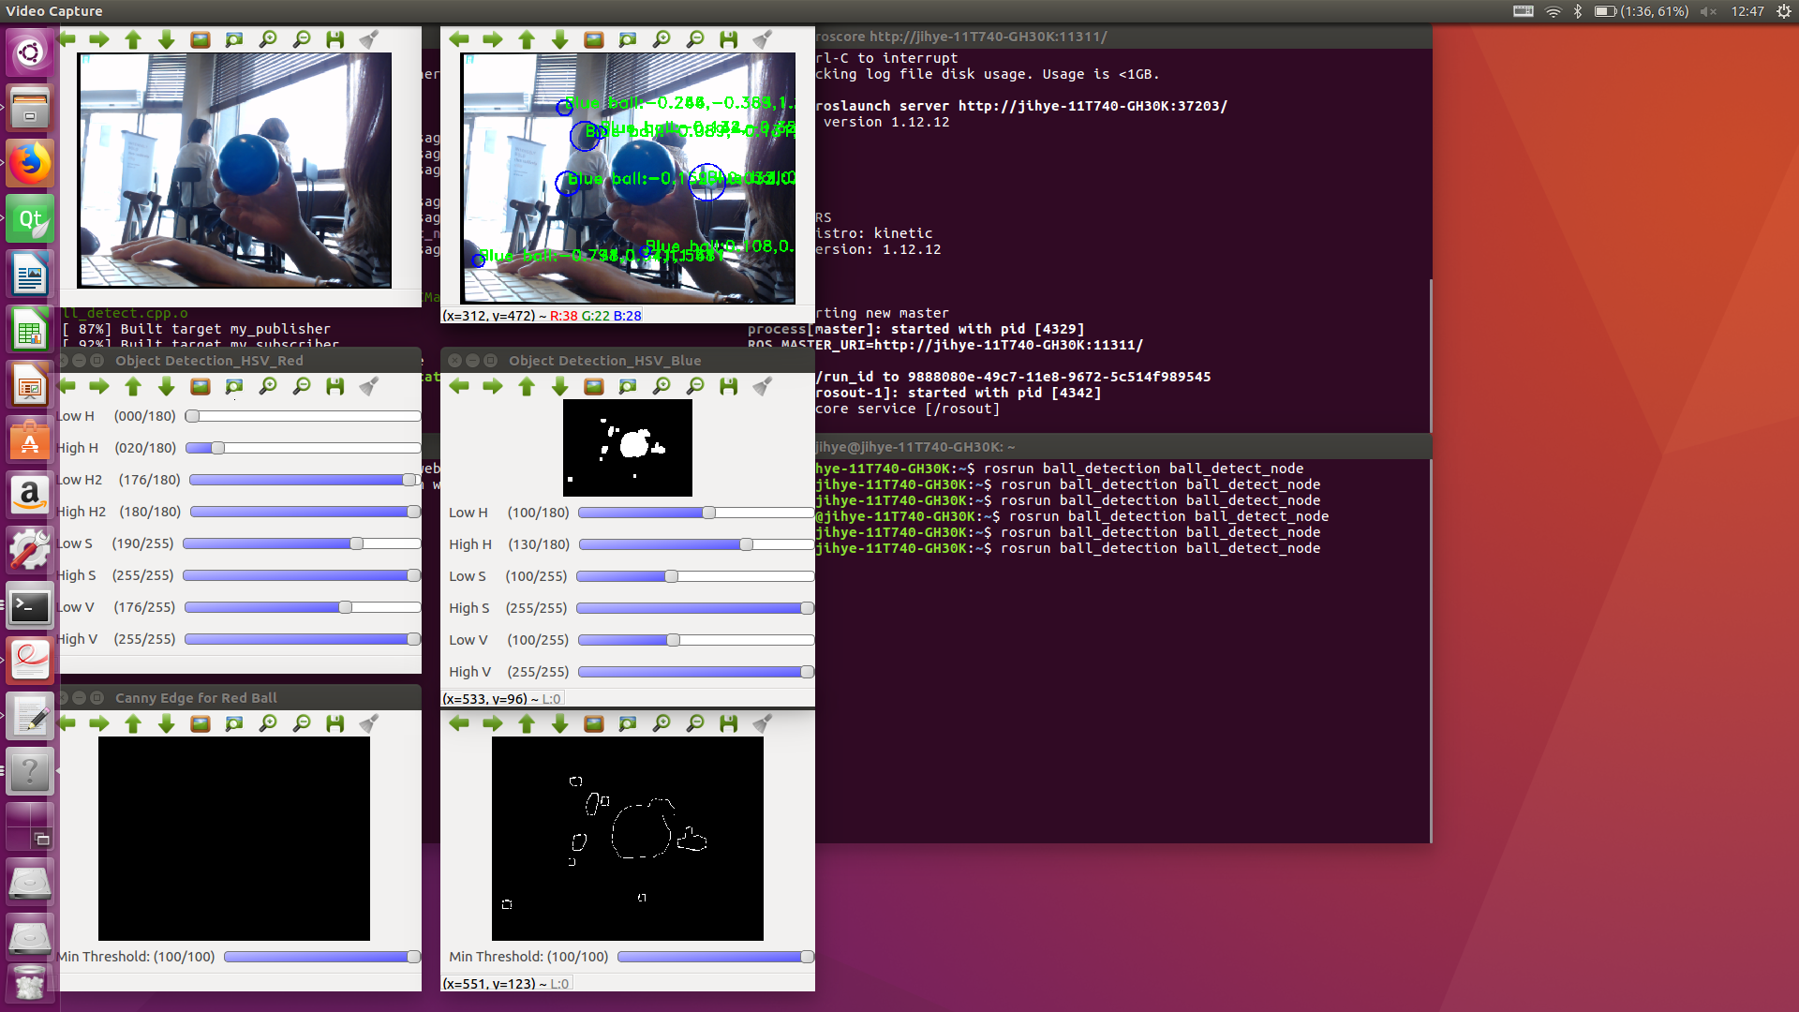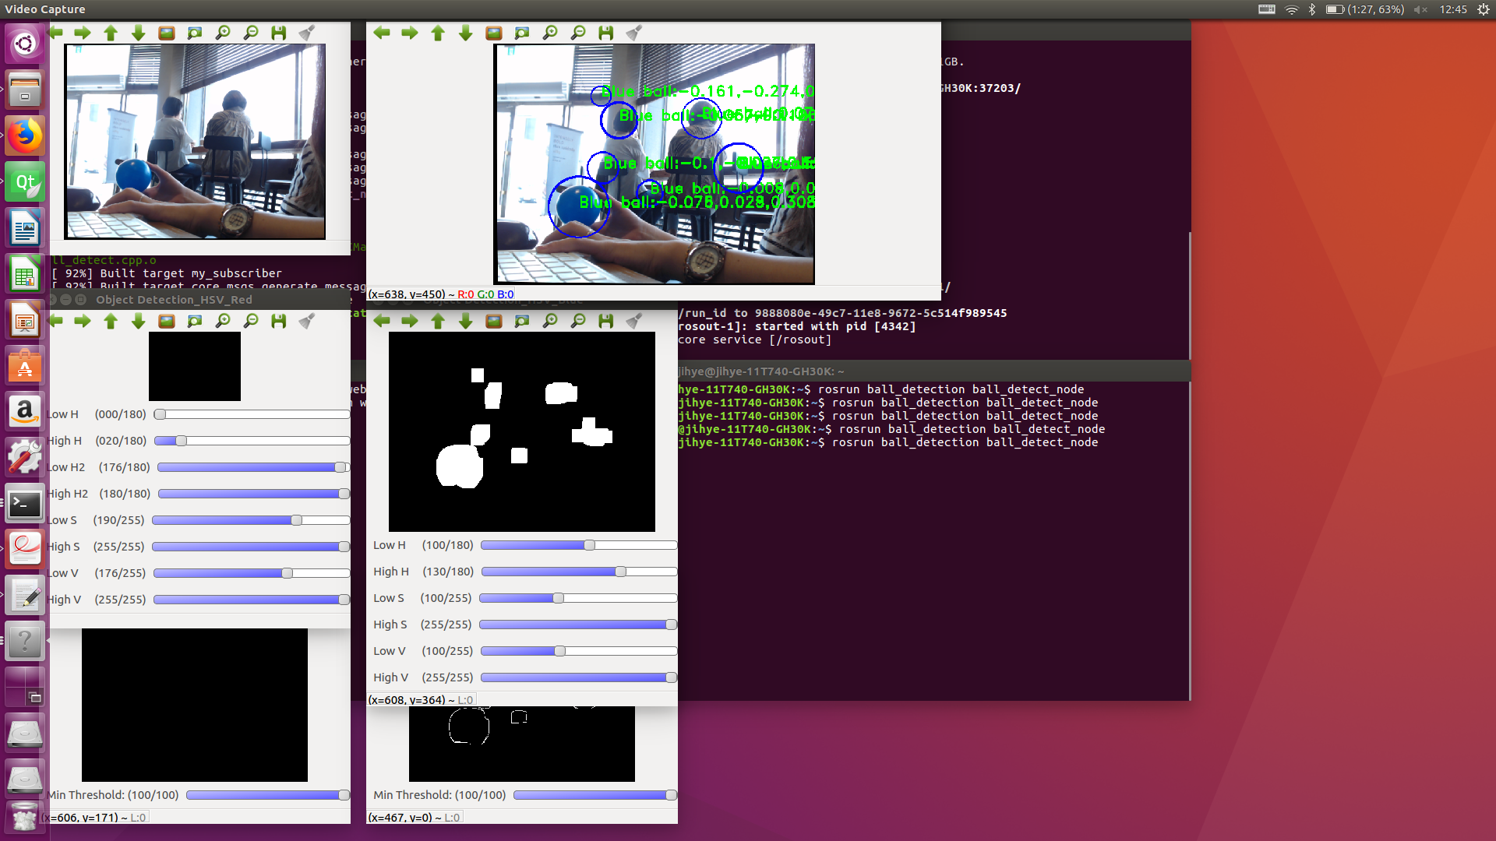

Figure . Distributed code and after modify ‘morphOps’

코드의 수정 후에도 여전히 푸른 계열의 색은 모두 공으로 인식하는 오류가 심각함. 이를 수정하기 위하여 ‘HoughCircles’ 함수를 사용하여 코드를 수정하는 방안에 대하여 논의하였음.

2. Sunday team meeting

ROS, Labview 팀과 함께 코드를 합치는 방법에 대하여 논의하였음. 또한 path planning이 필요할지에 대하여 논하였음. 토요일에 수정했던 코드를 함께 리뷰하여 오류를 수정하였음. 수정한 코드를 사용하여 기계동 로비에서 시험해본 결과 아래와 같이 공을 잘 detect 하였음. 다만 공이 여러 개 겹쳐보이거나 너무 가까이 있을 때, 혹은 임의의 순간에 갑자기 공을 인식하지 못하는 경우가 있어 어떻게 보완할지 고민이 필요함.

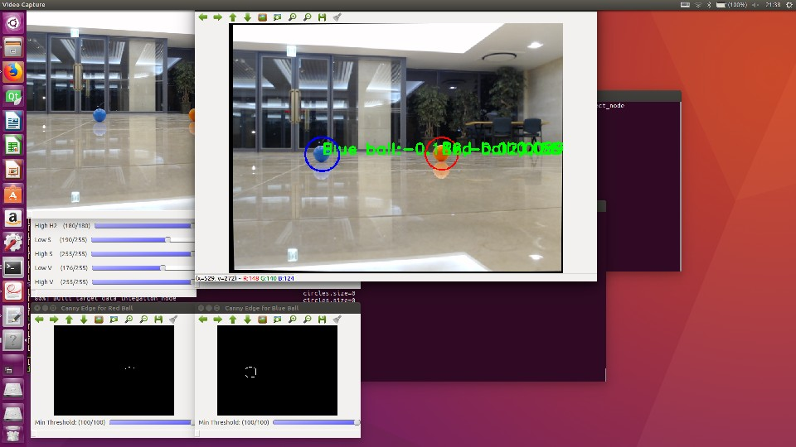

Figure . Revised code

Date : 2018년 4월 23일 ~ 4월 29일

1. Tuesday team meeting

각 파트의 상황에 대하여 논하고 열전달 파트의 해결 방안에 대하여 이야기하였음. 우선 화학적인 cooling을 배제하여야 하므로, 우리가 사용할 수 있는 것은 cooling fan과 heat sink fin, thermal pad 등이 있음. 이들을 잘 배치하여 배터리 주위에 공기를 순환시켜 대류에 의한 열전달을 발생시켜야 함. 사용할 기자재는 아래의 그림과 같음.

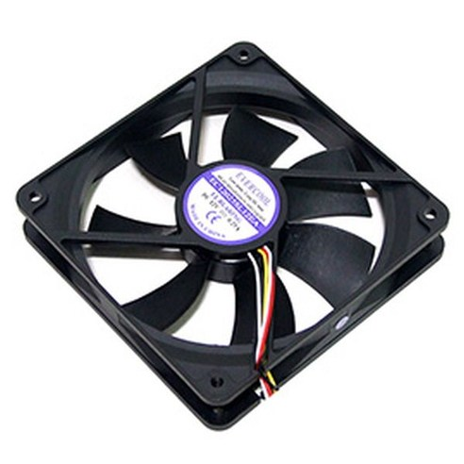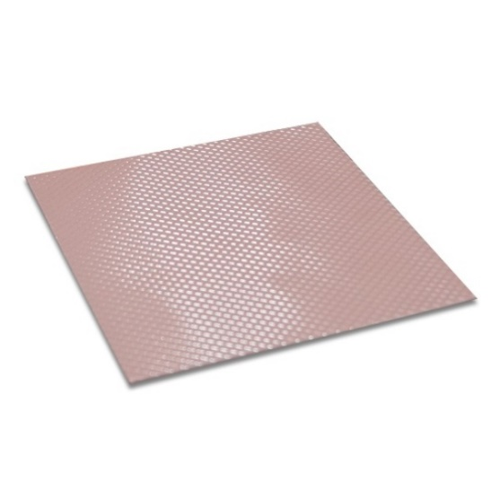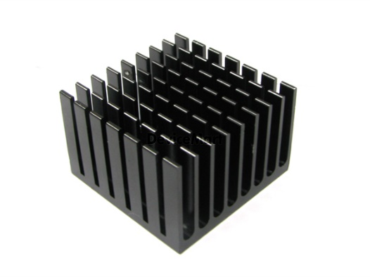

Figure 3. Cooling method

가장 중점적인 cooling 방법은 fan이 될 것으로 생각하고 있음.

2. Thursday team meeting

Opencv 코드를 다시 수정하고, 로비에서 최적화된 값으로 calibration함. 또한 HoughCircles를 비롯하여 그림의 테두리를 추적하는 다양한 함수에 대하여 알아봄.

3. Saturday team meeting

Path planning 알고리즘을 어떻게 짜야 하는지에 대하여 논의함. 우선은 프로펠러가 돌아가면 공을 무조건 잡을 수 있다고 가정하고 시작함. 만약 공이 detect되지 않으면 어떻게 해야 하는지, 파란 공 대신 붉은 공이 차체 내로 흡수되면 어떻게 해야할지 다양한 변수에 대하여 논의함. ROS팀에서 경로를 일차적으로 작성해오면 다시 논의하기로 함.

4. PPT for 2nd presentation

2차 발표에 사용할 ppt의 목차를 작성하고 각자 맡은 파트에 대하여 제작하였음. Opencv와 Heat tranfer를 담당하여 발표자료를 구성하였음.

Date : 2018년 4월 30일 ~ 5월 6일

1. Tuesday team meeting

발표 준비 사항 및 내용에 대하여 논의하고, 발표를 연습하였음. 진동 저감의 경우 전체 시스템의 구현이 끝난 후 추가하기로 하고, 대신 가속도계로 측정한 진폭 그래프를 언급하여 아직까지는 특별히 진동 저감이 필요한 이유가 없음을 설명하고자 함. 열전달의 경우 열화상 카메라를 이용하여 어느 부분의 온도가 가장 높은지 측정하고, 덕트의 형태 및 기능에 대하여 설명하여 우리가 어떻게 Cooling을 계획 중인지 소개하기로 함. 또한 전체적인 자료의 구성을 채점 기준인 6개 분야에 맞추어서 수정하기로 하였음.

2. Wednesday team meeting

전체 조원들이 모여서 ppt를 수정하였음. 수정 내용은 Opencv, ROS, Ball picking을 주로 수정하였음. Opencv의 경우 사진자료가 빈약하여 목요일에 추가적으로 공을 촬영하도록 하였음. ROS는 코드로 설명하기에는 어려움이 있기 때문에 파란공을 보면 움직이고 빨간공을 보면 움직임을 멈추도록 하는 영상을 촬영하여 보여주기로 하였음.

3. Thursday team meeting

전체 조원들이 모여서 ppt의 남은 부분을 수정하였음. 가공 절차에 관련된 부분을 모두 줄이고 최종적인 제품의 형상과 기능에 집중하였음. 또한 Opencv와 ROS 코드의 통합에 문제가 있어서 코드를 수정하였으며, 랩뷰와 ROS 간의 호환에도 문제가 있어서 코드를 수정하였음. 아직까지 해결하지 못한 문제는 딜레이가 심해서 로봇이 경로를 보정하면서 가는 과정에 시간이 지나치게 많이 소요된다는 점인데, 어쩔 수 없는 웹캠 자체의 딜레이를 제외하고 랩뷰의 코드 상에서 발생하는 딜레이를 줄이기 위해서는 전반적인 코드의 수정이 불가피해보임. 이는 2차 발표 이후에 하기로 함. 수정한 ppt를 사용하여 발표 연습을 진행하였음. 수정된 각 파트의 코드를 사용하여 로봇이 움직이는 모습을 촬영하였음.

Date : 2018년 5월 7일 ~ 5월 13일

1. Tuesday team meeting

2차 발표에서 부족했던 부분에 대하여 토의함. 우선 전체적인 통합에 대한 설명이 부족하였고 진동 저감에 대한 내용이 제외되어 있었으며, 소프트웨어적인 측면에서는 창의성을 발현할 수 있는 부분을 찾기 어려움. 따라서 최종 발표에서의 창의성 점수를 얻기 위해서 어떻게 해야할지 논의하였음. 이를 위해 우리 조의 특별한 점인 Non-actuator system에 대하여 특허를 출원하는 것에 대하여도 의견이 나왔음. 3차 발표까지 각 파트에서 해야 할 목표에 대하여 의논하였으며, 전체적인 타임라인을 작성하였음.

2. Thursday team meeting

Opencv의 코드를 수정하여 Houghcircles, Findcircles, Contour 중 어떠한 코드를 사용했을 때 가장 Ball detection을 잘 하는지 시험하였음. 원호가 있는 물체만 감지하는 것이 더 효과적일 것이라고 생각하였으나, 실제로는 그렇게 되지 않아서 기존의 코드인 Contour를 이용, 더 발전시켜나갈 예정임. 창의성 점수를 받기 위해 하드웨어를 어떻게 개선할지 의논하였음. 가장 처음으로 나온 아이디어는 프로펠러를 이용하여 빨아들인 공의 색에 따라서 그 이동 경로를 다르게 할 수 있는 Non-actuator system을 구현하는 것임. 이러한 시스템이 필요하다고 생각된 이유는 현재 우리의 이동경로를 설정하는 코드는 빨간공과 파란공이 거의 일직선 상에 있으면서 빨간공이 더 앞에 있는 경우에 빨간공을 사선 방향으로 피하면서 파란공으로 접근하게 되어있음. 이는 전체적인 시스템의 딜레이에 의해 정확도가 떨어지고 직선 경로가 아니므로 시간이 오래 걸림. 따라서 이러한 경우에서 일직선으로 이동하면서 빨간공을 흡수하고, 빨간공은 다시 로봇의 옆면으로 나가도록 설계하여 이동 시간을 감소시키기 위함임. 그러나 빨간공을 흡수한다는 것 자체의 위험성이 있으며, 현재로서는 최종 발표까지의 시간이 부족하므로 다음 학기에 구현하기로 함. Opencv, ROS, 랩뷰 코드의 전체적인 수정을 진행하였음.

3. Friday team meeting

소프트웨어 팀이 모두 모여서 코드 상에 있는 다양한 parameter의 값을 변화시켜 가면서 최적의 코드를 찾기 위해 조모임을 진행하였음. 또한 3개의 공을 잡을 수 있도록 하는 경로에 대하여 코드를 함께 작성하였음.

Date : 2018년 5월 14일 ~ 5월 20일

1. Tuesday team meeting

각 파트별로 진행 상황에 대하여 분석하고, 앞으로의 타임라인을 설정함. 하드웨어 부분에서 다양한 보완이 필요하다고 느낌. 우선 팬의 형태가 일직선이기 때문에 공과의 마찰에 의해 공이 잘 들어가지 않는 경우가 발생하고, 슬로프의 초입 부분이 바닥에서 약간 떨어져있어 공이 끼는 상황도 발생함. 이를 방지하기 위하여 프로펠러를 유선형으로 다시 제작하기로 함. 또한 속도가 매우 낮아서 시간 단축이 필요하다고 느낌. V=RW에서 큰 바퀴를 사용하여 R 값을 증가시키기로 함. W의 증가를 위해서는 기어 박스를 제작해야 하는데, 기어 박스를 제작하면 박스를 구성하는 다양한 부품 중 하나만 고장나도 운행이 어렵고, 이러한 신뢰성을 보장하기 위해서는 충분한 시험이 필요한데 최종 발표가 3주밖에 남지 않았기 때문에 현실적으로 어려움이 있다고 생각되었음. 큰 메카넘휠을 사용하면 소프트웨어에서 더 정교하게 다루어야 하고 무게중심 또한 높아지는 단점이 생기지만 이렇게 보완하여야 시간 단축에 효과적일 것이라고 생각함. 또한 우리 조의 열전달 시스템에 개선할 부분이 있다고 판단하였음. 현재는 컨버터의 온도가 지나치게 높고, 예상 밖으로 배터리의 온도는 상당히 낮은 편임. 따라서 현재의 Duct와 같이 최대한 많은 면을 냉각하기 위한 구조가 불필요하고, 또한 지금의 열전달 시스템은 배터리를 중심으로 설계하였기 때문에 다른 부품들을 더 많이 냉각하는 구조로의 변화가 필요함. 이를 위해 일자형 Duct로 바꾸고 쿨링팬을 추가적으로 설치하기로 함. 또한 핀과 쿨링패드를 적극적으로 활용하여 전체적인 온도를 많이 낮추기로 함. 다른 추가적인 하드웨어적 개선은 큰 바퀴를 설치해보면서 문제점이 발생하면 고치려고 함. 소프트웨어팀의 경우 현재 우회하는 경로가 불분명하고 지금은 노트북에 웹캠을 바로 연결해서 로봇을 작동시키지만 실제로는 NUC를 사용해야하기 때문에 이를 위한 방법을 찾아야 함. 또한 우리의 경로가 비효율적이라는 2차 발표에서의 지적이 있었기 때문에 경로의 최적화를 다시 검토할 필요성이 있음. 초록색 공을 Detect하고 바구니까지 가서 공을 Release하는 코드에 대한 작성도 필요함. 우리는 후면 주차를 하기 때문에 조그만 각도의 오차도 매우 치명적임. 이를 보정할 수 있는 방법에 대하여 고민이 필요함.

2. Thursday team meeting

소프트웨어팀의 전체 미팅이 있었음. 창시구실 복도에서 공 3개를 모두 주워오는 경로에 대한 지속적인 실험을 하였음. 현재 코드의 맹점은 빨간공을 피하는 시간이 매우 짧아서 문제가 되고, 가장 오른쪽의 파란공을 향해서 가는 경로 중에 또다른 파란공이 있으면 이를 피하는 코드가 없기 때문에 공을 치고 가게 됨. 따라서 다음 파란공까지의 거리가 멀어지고 움직이는 파란공이 빨간공 근처에서 멈추면 이 또한 매우 위험함. 이를 보완하기 위하여 경로 상에 있는 모든 공을 피하도록 개선하였음.

3. Friday team meeting

공동강의실에 배정되어서 실제 시연장에서 HSV 값을 재설정하고, 우리 코드의 맹점과 시연장 특성을 파악하기로 함. 우선 커다란 바퀴를 사용하다보니 차체가 전체적으로 쳐지는 현상이 발생하고 다이나믹셀과 바퀴의 연결부가 불안정해서 소프트웨어에서 지시하는대로 회전하지 못한다는 것을 관찰할 수 있었음. 또한 다이나믹셀이 프레임과 한 점에서만 고정되어 있기 때문에 바퀴를 감당하지 못하고 다이나믹셀 자체가 프레임을 기준으로 약간씩 회전하여 운행에 문제가 되고 있음을 알 수 있었음. 이를 하드웨어적으로 보완하기 위해 추가적인 회의를 진행하였으며, 3D 프린터를 이용하여 다이나믹셀을 차체에 완전히 고정할 수 있는 지지대를 제작하기로 하였음. 또한 웹캠의 높이가 충분히 높지 않다고 판단하여 웹캠의 높이를 높여줄 수 있는 구조물을 우선 부착하였으며, 추후에는 진동을 저감시킬 수 있는 패드를 추가구매하여 부착하기로 하였음.

4. Sunday team meeting

창시구실 복도에서 공 3개를 모두 주워오는 경로에 대하여 시험함. 여전히 우회하는 코드가 부정확하여 우회하는 시간을 증가시켰음. 또한 바구니로 돌아가는 코드를 작성하였음. 우선 오른쪽 초록공을 향해 다가간 후 일정 거리에 도달하였을 때 두 개의 초록공을 인식하여 각각의 공과 로봇 간의 거리가 비슷하도록 조정함. 이후에 180도를 회전하고 후진하도록 함. 현재 코드의 문제점은 바구니의 입구와 로봇까지의 거리가 서로 수직하지 않아도 웹캠 상에서는 각 공에서부터 로봇까지의 거리가 비슷하다고 인식할 수 있기 때문에 부정확한 위치에서 회전함. 또한 바퀴의 하드웨어적인 문제가 있어서 180도를 돌게끔 명령하여도 경우에 따라 더 돌거나 덜 돌게 됨. 이를 보완하기 위한 방법의 모색이 필요함.

Date : 2018년 5월 21일 ~ 5월 27일

1. Monday team meeting

공동강의실에 배정받아서 시연장에서 차체의 구동을 시험함. 공 3개를 줍는 것에 대해서는 정확도가 상당히 높아졌지만 여전히 후면 주차에 문제가 많음. 다양한 공 배치를 통해 우리가 작성한 코드에서 오류가 발생할 수 있는 경우를 파악하는 중임. 후면 주차의 경우 추가적인 알고리즘의 고안이 필요하고, 바퀴의 수리가 필요해보임.

2. Tuesday team meeting

각 파트별 진행 상황에 대하여 보고하고, 3차 발표에 대해 준비함. 3차 발표의 발표자를 선정하였고 발표자료의 전체적인 구성을 어떻게 할지 논의하였음. 또한 큰 바퀴로 교체하여 발생한 진동, 회전 시의 큰 오류 등에 대하여 어떻게 보정할지 논의하였음.

3. Saturday team meeting

공동강의실에 배정받아서 시연장에서 차체를 구동시킴. 후면 주차에 대하여 집중적으로 시험하엿으며, 우리의 Non-actuator 구조가 특히 매우 정확한 주차를 요구하기 때문에 더욱 어렵다는 것을 알게 됨. 따라서 뒷문이 개방되는 방식을 약간 바꾸거나 소프트웨어에서 더욱 정교한 제어를 시도하기로 함.

발표자료의 구성의 경우 Heat transfer, Vibration control, Pick-up system, Algorithm(Vision+ROS), Motor control의 총 5개 파트로 구성하기로 함. Heat transfer에서는 덕트의 구조에 변화를 주어야하는 이유에 대해서 우선 설명하고 팬을 4개 설치한 이유에 대해서도 언급하기로 함. 변화된 덕트가 우리의 의도대로 유체를 흡입하고 내보내는지 알아보기 위하여 향을 피워 유체의 방향을 시험해보기로 함. 또한 덕트를 설치하여 5분간 가동시킨 전체 부품들의 온도에 어떠한 변화가 생길 수 있는지 그래프로 보여주기로 함. Vibration에서는 바퀴의 지름을 증가시킴으로 인해 웹캠의 진동이 심해져서 이를 보완하기로 하였으며, 2차 발표에서 보여준 진동 그래프를 통해 Vibration isolation pad의 사용이 필요하다고 판단함. 3종의 패드 중 적합한 것을 찾기 위하여 각 패드의 종류에 따른 Transmissibility를 보여주기로 함. 최종적으로 진동 저감 패드의 사용 유무에 따른 웹캠의 흔들림의 정도를 영상으로 비교하여 제시할 예정임. Pick-up 부분에서는 하드웨어적인 업데이트에 대하여 주로 논할 예정임. 가장 큰 변화는 Fan의 형태 변화와 바퀴의 지름 변화, 그리고 뒷문이 벽에 닿았을 때에는 열리지 않도록 하는 Stopper 설치임. 알고리즘 파트에서는 우선 OpenCV와 ROS에 대한 전반적인 설명을 다시 하고, 우리의 Ball-picking 알고리즘을 다시 설명하기로 함. 2차 발표에서 우리의 알고리즘이 비효율적이라고 코멘트를 받은 이유는 딜레이가 심하여 이동과 회전이 전체적으로 매끄럽지 못해 그렇게 보였다고 생각하였음. 따라서 현재는 코드 상에서 일부러 딜레이를 줘서 매끄럽게 움직이도록 개선한 것을 설명하고자 함. Motor 파트에서는 모터 인풋에 Damping을 넣어 이동 그래프를 부드럽게 만들었기 때문에 모터에 무리가 가지 ㅇ낳도록 하였으며, 바퀴에 가해지는 무게를 맞추기 위해 인풋을 조정하였다는 것을 발표할 예정임.

**3. 미리 알고 있으면 좋을 점들…**

1. 창시구는 2018년에 새로 개편되어 모든 조가 하나의 목표를 가지고 이를 수행하기 위해 한 학기 동안 프로젝트를 진행한다. 모바일 시스템을 구축하는 것을 처음 시도하는 것이기 때문에 프로젝트의 규칙에 대해서 끊임없이 건의가 많았고, 실제로 수용되어 규칙이 많이 확립된 상태이다. 그럼에도 불구하고 분명히 비어있는 부분이 있기 때문에 이러한 부분에 대해서는 조교님을 통해 교수님들께 적극적으로 건의하고, 나중에 이런 것 때문에 피해보지 않도록 스스로 잘 챙기는 것이 좋다. 예를 들어 우리는 로봇의 속도를 증가시키기 위하여 커다란 바퀴를 구매하여 바꿨는데 이러한 부분에 대해서 컴플레인이 들어와서 큰 바퀴를 사용하면 패널티가 없긴 하지만 다른 조와의 형평성을 고려하여 채점하겠다는 다소 부정적인 규칙이 생겨서 다시 작은 바퀴로 돌아갔다. 하드웨어를 하나 바꾸는 것은 그 자체로도 힘들지만 소프트웨어를 모두 고쳐야함을 의미하기 때문에 사소한 것도 질문해서 확실히 하고 넘어가는 것이 좋다.

2. TA 세션을 열심히 듣고, 과제를 성실하게 하고 조교님들과 친해져서 많이 도움을 받는 것이 좋다. 물론 뭐를 몰라서 질문한다고 해서 조교님이 절대 해주시는 것은 아니지만 열심히 해봤는데 잘 안된다는 것을 어필하면 방향성을 잘 잡아주시기 때문에 앞이 막막할 때 조교님들의 조언이 매우 큰 힘이 된다. 올해는 소프트웨어 단체카톡방이 있어서 질문을 올리고 조교님께서 답변을 올려주시거나 팀뷰어를 이용해 코드를 봐주시기도 했다.

3. 타임라인은 무조건 빡세게 설정해야 한다. 위에서도 언급했지만 생각보다 예상하지 못했던 문제점이 많이 발생한다. 잘 돌아가던 코드가 충돌이 생겨서 안되기도 하고, 하드웨어가 망가지기도 한다. 우리 조의 경우에는 타임라인을 매우 빡빡하게 잡아서 열전달 파트에 사용했던 덕트도 두 번이나 새로 제작할 수 있었고 시스템의 앞쪽에 설치된 프로펠러와 슬로프도 3D 프린터로 여러 번 출력하였다. 또한 납땜도 한 번 다시하여 컨버터 수를 증가시켰다. 우리의 가장 큰 고난은 3차 발표를 앞두고 NUC가 두 번이나 고장났던 것이었는데, 심지어 두번째 고장난 것은 3차 발표 전날 밤 10시였다. 다른 부분이 다 준비되지 않았더라면 NUC를 살리고 컨버터를 추가하여 납땜하는 것을 절대 못했을 것 같다. 다른 조들의 경우에도 3차 발표를 앞두고 잘 굴러가던 로봇에 다양한 문제점이 발생했었다. 그렇기 때문에 무조건 목표는 빡세게 잡아야 한다. 예를 들어 2차 발표까지의 목표가 각 파트에서 수행할 기능을 모두 수행할 수 있도록 하고 시스템의 통합을 기초적인 수준으로 구현해보는 것이라고 하면 적어도 발표 1주일 전에는 모두 해놔야 문제점을 찾고 발표 준비도 할 수 있다. 3차 발표의 경우, 앞서 두 번의 발표를 해서 어느 정도 자료도 마련되어 있고 다들 능숙해서 이틀 정도 밤을 새면 발표 준비가 다 된다. 그렇지만 발표의 배점도 크고, 특히 시연회와 동시에 하기 때문에 시연회 준비를 엄청 많이 해야한다. 그래서 창시구실 복도에 공을 배치해놓고 하루 종일 돌려보는게 좋다. 그리고 무조건 일주일 전에는 모든게 끝나있어야 한다. 3차 발표 2주 정도 전부터는 창시구실에 사람들이 거의 다 와있기 때문에 렌치같이 기본적인 도구를 쓰는 것도 순서를 기다려야 하고 공도 돌려써야 한다. 남들이 안할 때 미리 해봐야한다.

4. 교수님과 조교님을 잘 활용해야 한다. 교수님과 조교님이 모두 로봇하는 분은 아닐 수 있기 때문에 도움을 받기 어려울지도 모른다고 생각이 들수도 있지만, 다양한 분야를 경험하신 분들이기 때문에 시스템의 큰 그림을 보는 능력이 학생들과 비교할 수 없을 만큼 탁월하다. 또한 자주 찾아가서 질문도 많이 하고 우리가 열심히 하고 있다는 것을 보여드리면 무언가 필요한 게 있을 때 어떻게 해서든 도와주신다. 발표의 경우에도 채점자가 교수님들이기 때문에 교수님이나 조교님이 제시하는 방향성을 기본적으로 따르고, 세부적인 내용은 학생들이 더 잘 알기 때문에 이를 첨가하여 여러 번 검토받으면 좋다. 그리고 창시구실에 가끔 박수경 교수님께서 오셔서 진행상황을 확인하고 격려의 말씀을 해주셨는데, 평소에 조원들끼리 고민하던 부분에 대해서 그럴 때 말씀드려서 조언도 얻고 창시구의 고통을 어필하면 좋은 것 같다. 우리 조의 경우에는 3차 발표가 9번째 순서라 지루할까봐 걱정이 되었는데, 그러한 부분에 대해서 어떻게 재밌게 할지도 조언을 얻었고 로봇의 경로에 대해서도 어떻게 수정하면 좋을지 여쭤봤었다.

5. 조장을 잘 뽑자. 우리 조장님은 프로그램을 다루는 능력도 뛰어날 뿐더러 사람들이 점점 지쳐갔을 때 분명히 자신도 지쳤을텐데도 불구하고 우리 조 모두를 잘 토닥토닥해서 한학기를 잘 마무리하도록 해주었다. 사실 조원들과 조장, 조교님, 교수님을 잘 만나는 것은 모두 운인데 우리 조의 경우에는 다들 엄청 잘 어울리고 성격도 좋고 조교님과 교수님께서도 신경을 아주 많이 써주셔서 힘들지만 추억을 많이 쌓은 창시구를 할 수 있었다. 같이 조모임하면서 마루도 시켜먹고 학식도 먹고 3차발표 끝난 날 밤에 술도 먹었다. 역시 우리 조가 좋다. 조장이 어떤 사람이냐에 따라서 조의 분위기가 매우 많이 바뀌는 것 같아서 잘 뽑아야 한다. 물론 개개인의 협조도 매우 중요하다. 우리 조는 엄청 친해져서 URP 때문에 창시구 2를 안들어도 되는 나를 고민하게끔 만들 정도였는데, 다른 조는 학기 끝날 때 까지도 모두가 서로에게 존댓말을 하면서 어색하게 지내는 경우도 많았다. 혹은 능력이 특출난 한 두사람이 버스기사가 되고 나머지가 무임승차를 해서 결국 3차 발표할 때쯤 능력자들이 지쳐서 발표와 시연회에서 능력을 발휘하지 못하고 결과가 좋지 않은 조들도 많았다. 시스템 전체를 구현하는 것에 물론 개개인의 능력치도 중요하지만, 이를 최대한 발휘할 수 있도록 분위기를 형성하는 것이 가장 중요하다. 카이스트 사람들 특성 상 어려운 것을 시켜도 어떻게든 해서 오는데, 조의 분위기가 안좋으면 하기 싫어지는 것은 당연하기 때문에 조원들을 잘 만나고 서로 배려하는 것이 중요하다.